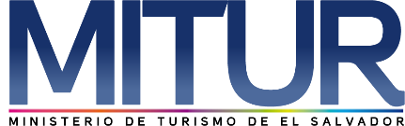

UNIDAD DE ACCESO A LA INFORMACIÓN PÚBLICA.
Resolución de Entrega de Información.
UAIP-MITUR- No.16/2019

San Salvador, a las quince con treinta minutos del día siete de mayo de dos mil diecinueve, el Ministerio de Turismo, luego de haber recibido y admitido la solicitud de información, en la cual requiere lo siguiente:

Producción de artesanías del municipio de Nahuizalco (desagregado)
*por tipo de artesanía
*por género (fabricantes hombre y mujer)
*por cooperativa y empresa
*rangos de años 2012-2018

Presentada ante la Unidad de Acceso a la Información Pública de esta dependencia por parte de xxxxxxxxxxxxxxxxxxxxxxxx, con Documento Único de Identidad número xxxxxxxxxxxxxxxxxxx, considerando que la solicitud cumple con todos los requisitos establecidos en el Art. 66 de la Ley de Acceso a la Información Pública, y que la información solicitada no se encuentra entre las excepciones enumeradas en los artículos 19 y 24 de la ley; y art. 19 del Reglamento.

CONSIDERANDO:
- Que con base a las atribuciones de las letras d), i) y j) del artículo 50 de la Ley de Acceso a la Información Pública (en lo consiguiente LAIP), le corresponde al Oficial de Información realizar los trámites necesarios para la localización y entrega de información solicitada por los particulares y resolver sobre las solicitudes de información que se sometan a su conocimiento.

- Que en virtud del Art. 68 inciso 2º de la Ley de Acceso a la Información Pública, se deberá informar al interesad la entidad a la que debe dirigirse, en caso que la solicitud sea dirigida a un ente obligado distinto.

POR TANTO: De conformidad a los establecido en los Art. 62 y 72 de la Ley de Acceso a la Información Pública.

SE RESUELVE:

- Declarar inexistente la información solicitada por parte de la peticionaria.
- Orientar que la institución que podría conocer sobre la información solicitada es la Comisión Nacional de la Micro y Pequeña Empresa (CONAMYPE)
- Brindar el contacto de la Oficina de Información y Respuesta de CONAMYPE, el cual es el siguiente:
Oficial de Información: Erika Mariela Miranda Ramírez, Teléfono: 2592-9077, correo electrónico: emiranda@conamype.gob.sv

Por lo tanto se hace entrega de dicha información, en esta misma fecha, a través de correo electrónico consignado para recibir notificaciones: xxxxxxxxxxxxxxxxxxxx
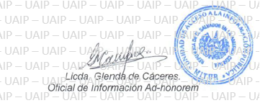

Nota: Con base en los Art. 24, 25 y 30 de la Ley de Acceso a la Información Pública. Se ha suprimido el nombre del solicitante, número de Documento Único de Identidad DUI y correo electrónico de contacto.
Unidad de Acceso a la Información.
Ministerio de Turismo
Alameda Manuel Enrique Araujo, Edificio Carbonel No.2, 2ª. Planta, Colonia Roma.
Teléfono: 2243-7835

